常州市新北区薛家中心小学 收费公示

收费性质 | 收费  项目 | 计费  单位 | 收费标准 | 收费依据 | 收费对象 | 备注
服务性收费 | 伙食费 | 每生每天（元） | 1-3年级：  8元/天  4-6年级：  8.5元/天 | 教育、价格部门备案后执行 | 在校就餐学生 | 包餐制

监督电话：新北区物价局85115911；新北区教育文体局85127715；新北区监察局85127296；新北区财政局85127395

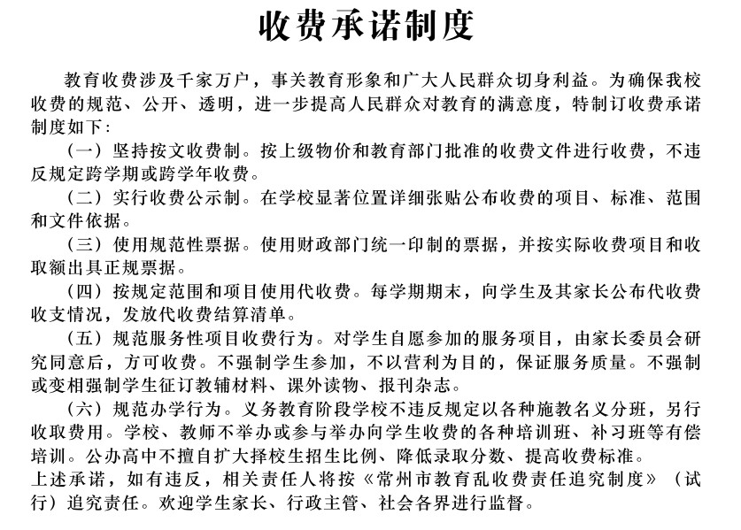

2019年2月

